МИНИСТЕРСТВО ЗДРАВООХРАНЕНИЯ АРХАНГЕЛЬСКОЙ ОБЛАСТИ

государственное бюджетное учреждение здравоохранения Архангельской области
«АРХАНГЕЛЬСКИЙ ЦЕНТР МЕДИЦИНСКОЙ ПРОФИЛАКТИКИ»
163045 г. Архангельск, пр.Ломоносова,311 тел. 27-63-43, факс:(8-8182) 27-63-50 E-mail: formylazd@mail.ru

ПОЛОЖЕНИЕ
О II областной ученической конференции
по здоровому образу жизни

- Общие положения

1.1. Ученическая конференция по здоровому образу жизни (далее – конференция) проводится в рамках Международного дня здоровья (7 апреля) ГБУЗ Архангельской области «Архангельский центр медицинской профилактики» (далее – ГБУЗ АО «АЦМП»).
1.2. Материально-техническое обеспечение конференции осуществляет ГБУЗ АО «АЦМП». Экспертиза работ учащихся, представленных на конференцию, осуществляется комиссией, в состав которой включаются представители ГБУЗ АО «АЦМП» и ФГБОУ ВО СГМУ (г. Архангельск) Минздрава России, с возможным приглашением других специалистов.

II. Цели и задачи конференции

2.1. Конференция проводится в целях популяризации в детской и юношеской среде здорового образа жизни, развития и поддержки исследовательских способностей школьников, их творческого потенциала.
2.2. Основные задачи конференции:
- пропаганда научных знаний по здоровому образу жизни среди школьников;
- создание мотивации по ведению здорового образа жизни, повышение культуры здоровья, профилактика употребления ПАВ;
- обучение методам сохранения и укрепления здоровья у детей и молодежи;
- развитие научного и интеллектуального потенциала обучающихся, активное вовлечение их в поисковую, учебно-исследовательскую деятельность в области сохранения и укрепления здоровья.

III. Участники конференции

3.1. В конференции принимают участие обучающиеся 6-11 классов общеобразовательных учреждений Архангельской области.
3.2. Участники конференции делятся на две возрастные группы: 6 - 8 классы и 9-11 классы.
3.3. К участию в конференции допускаются как авторы индивидуальных исследований, так и работы, выполненные коллективом авторов.

IV. Руководство конференцией

4.1. Общее руководство конференцией осуществляет организационный комитет (далее – оргкомитет). Оргкомитет проводит работу по подготовке и проведению конференции, формирует экспертную комиссию, разрабатывает программу, протокол экспертной комиссии, определяет тематику работ, список участников, устанавливает регламент работы конференции, критерии оценки исследовательских работ обучающихся, решает иные вопросы по организации работы конференции.
4.2. Экспертная комиссия осуществляет конкурсный отбор работ и оценку публичной защиты в соответствии с критериями, определяют победителей и призеров конференции. В состав экспертной комиссии не могут входить работники, являющиеся научными руководителями участников конференции.

V. Этапы и сроки проведения конференции

4.1. Конференция проводится в 2 этапа:
Заочный тур, на который может направить работу любой учащийся школы. Работы принимаются в электронном виде (см. Приложение 1) и письменном – в виде стендового доклада (см. Приложение 2). На заочном туре осуществляется предварительная проверка работ, решается вопрос о возможности допуска участника к очному туру.
Очный тур - публичная защита работ обучающимися, рекомендованными по результатам заочного тура.
4.2. Сроки проведения конференции.
4.2.1. Конференция проводится с 18 февраля по 26 апреля 2019 года.
4.2.2. Приём заявок – до 5 апреля 2019 года (включительно).
Для участия в конференции необходимо в срок до 5 апреля 2019 года (включительно) отправить заявку на электронную почту ГБУЗ АО «АЦМП» formylazd@mail.ru с обязательной пометкой в названии письма «Ученическая конференция – заявка» и указанием следующей информации:

Образец заполнения заявки.
«Название работы» (тема)
- Фамилия, имя автора;
- город (район);
- учебное заведение;
- класс и возраст участника (полных лет);
- Ф.И.О. руководителя

Для участия в конференции принимается не более одной работы от одного участника.

4.2.3. Заочный тур - с 18 февраля по 12 апреля (включительно).
В эти сроки необходимо представить оригинальные исследовательские работы в двух видах:
а) в электронном виде – исследовательская работа, объемом до 10 страниц машинописного текста, оформленная в соответствии с требованиями (приложение 1), предоставляется на электронном носителе (USB-флеш-накопитель, диск) в офис организаторов;
б) в письменном виде – стендовый доклад, размером А-0 (лист ватмана), оформленного в соответствии с требованиями (приложение 2), а также экземпляр текста исследовательской работы объемом до 10 страниц машинописного текста оформленный в соответствии с требованиями (приложение 1).
Работы, предоставляются заявителем лично, почтой или курьером в офис ГБУЗ Архангельской области «Архангельский центр медицинской профилактики» по адресу: 163045, г. Архангельск, пр. Ломоносова, 311, 4 этаж с 09:00 до 16:30, выходные дни: суббота, воскресенье.
Окончание приема работ для участия в конференции - 5 апреля 2019 в 16.00 часов. Работа, отправленная почтой или курьером, должна поступить в оргкомитет не позднее указанного срока. Работы, представленные позже указанного срока, и не соответствующие требованиям оргкомитет имеет право отклонить от рассмотрения и участия.
Исследовательские работы, отправленные по электронной почте, к рассмотрению не принимаются. По электронной почте можно отправлять только заявку на участие в конференции.
4.2.4. Очный тур – публичная защита работ на конференции и подведение итогов состоится 26 апреля 2019 года на базе ГБУК АО «Архангельская областная научная библиотека им. Н.А. Добролюбова».

VI. Порядок проведения очного тура конференции
(публичная защита работ)

6.1. Задача участников конференции – в своей исследовательской работе раскрыть тему «Здоровый образ жизни - наш выбор» и представить её на защите в виде стендового доклада. В содержании работ рекомендуется акцентировать внимание на позитивных сторонах жизни, идее отказа от вредных привычек, пропаганде здорового образа жизни, правильного питания, и спорта.
6.2. Авторы работ, выступают с результатами собственной исследовательской деятельности на ученической конференции (очный тур) и представляют их в виде стендового доклада.
Для размещения макетов стендовых докладов, которые участники конференции должны сдать заблаговременно во время заочного тура в виде плаката на листе ватмана размером А0 (см.п.4.2.3 и приложение 2) оргкомитет предоставляет каждому участнику стенд размером 1000 мм шириной и 1200 мм высотой. Во время выступления авторы представляют свои плакаты-стенды и отвечают на вопросы других участников конференции.
Во время выступления наряду с устным докладом авторы представляют свои плакаты-стенды и отвечают на вопросы других участников конференции.
На столе, перед стендом, размещаются (при необходимости) опытные образцы, демонстрационные модели, макеты, фотографии и другой наглядный материал.
Участники конференции должны иметь при себе свой экземпляр текста исследовательской работы (в печатном виде).
Регламент выступления участников предусматривает публичную защиту исследовательской работы (продолжительность выступления во время публичной защиты не более 10 минут) и дискуссию (продолжительность – до 5 минут).
6.3. На конференции предусматриваются выступления на темы здорового образа жизни (физическая активность, правильное питание, профилактика вредных привычек, профилактика стрессов и другие).
6.4. Предоставленные на конференцию работы не возвращаются и не рецензируются. Работы участников могут использоваться организаторами для популяризации ЗОЖ и в социальных рекламах с обязательным указанием авторства.

VII. Подведение итогов конференции

7.1. Итоги конференции подводятся по номинациям в каждой возрастной категории (6 – 8 классы, 9 – 11 классы)
7.2. Лучшие работы определяются на основании протокола экспертной комиссии, авторы которых награждаются дипломами и памятными подарками. Руководителям лучших работ объявляется благодарность. Все участники конференции получают сертификат участника.
7.3. При подведении итогов конференции комиссия руководствуется следующими критериями при оценке представленных работ:
- соответствие условиям положения о конкурсе;
- эффективность эмоционального и воспитательного воздействия – работа стимулирует возникновение у людей ассоциативных образов, положительных эмоций, способствующих развитию интереса и желания вести здоровый образ жизни;
- качество исполнения работы: актуальность и значимость темы исследования, раскрытие темы, доступность информации, убедительность исследования и его результатов;
- оригинальность творческого решения при подготовке стендовых плакатов: красочность оформления, использование схем, иллюстраций, графиков, таблиц, диаграмм или фотографий, отражающих тему.
- качество устной защиты работ
7.4 Лучшие работы будут размещены на сайте ГБУЗ АО «АЦМП» www.zdorovie29.ru

Контакты:
ГБУЗ АО «АЦМП»: эл. почта: e-mail: formylazd@mail.ru
Контактное лицо: Иванова Ирина Владимировна,
контактный/ телефон, (8182) 27-63-50

Приложение 1
К Положению об областной ученической конференции по ЗОЖ

Требования к работе участника конференции

1. Структура работы:
- титульный лист,
- оглавление,
- введение,
- основная часть,
- заключение,
- библиографический список,
- приложения.
-
1.1. Титульный лист является 1-й страницей работы. Титульный лист не нумеруется. Содержит наименование конференции, тему работы, сведения об авторе (Ф.И.О., образовательное учреждение, класс и возраст участника (полных лет), город (район); сведения о научном руководителе (Ф.И.О., ученая степень и звание, должность, место работы), место и год проведения конференции (образец титульного листа прилагается).
1.2. В оглавлении указываются основные разделы работы (введение, названия глав и параграфов, заключение, библиографический список, названия приложений) с указанием страниц.
1.3. Во введении кратко формулируется проблема, определяются цели и задачи работы, обосновывается актуальность темы, указывается предмет и объект исследования, обосновываются методы исследования, определяется значимость полученных результатов, делается обзор используемой литературы.
1.4. В основной части содержится информация, собранная и обработанная автором в ходе исследования, излагаются основные факты, характеризуются методы решения проблемы, описывается техника исследования, излагаются полученные результаты. Содержание основной части должно точно соответствовать теме работы и полностью ее раскрывать. Основная часть делится на главы и (или) параграфы.
1.5. В заключении лаконично формулируются основные выводы, к которым пришел автор в процессе работы, раскрывается теоретическая значимость полученных результатов, возможность их практического использования.
1.6. В библиографический список заносятся публикации, издания и источники, которые использовались автором. Информация о каждом издании включает в себя: фамилию, инициалы автора, название книги, выходные данные издательства, год издания, номер выпуска (если издание периодическое), количество страниц. Издания должны быть пронумерованы и расположены в алфавитном порядке. В тексте работы должны быть ссылки на тот или иной научный источник (номер ссылки соответствует порядковому номеру источника в библиографическом списке).
1.7. Работа может содержать приложения в виде таблиц, схем, рисунков, графиков, карт, фотографий и т.д. Приложения должны быть связаны с основным содержанием работы и помогать лучшему пониманию полученных результатов.

2. Требования к оформлению работы
(предоставляется организаторам в электронном виде)
2.1. Текст работы печатается в Worde на одной стороне белой бумаги формата А4 через 1,5 интервала. Шрифт – Times New Roman, ненаклонный, размер 12. Поля: слева – 30 мм, справа – 15 мм, сверху и снизу – по 20 мм (контуры полей не наносятся). Допустимо рукописное оформление отдельных фрагментов (формулы, чертежный материал и т.п.), которые выполняются черной пастой. Нумерация страниц начинается с раздела «Введение». Переплет произвольный.
2.2. Объем работы – не более 10 страниц машинописного текста, не считая титульного листа и оглавления. Приложения могут занимать не более 5 дополнительных страниц. Приложения должны быть пронумерованы и озаглавлены. В тексте работы на них должны содержаться ссылки.
3. Сроки предоставления и защиты работы
Исследовательская работа в электронном виде должна быть представлена на рассмотрение комиссии во время заочного тура до 12 апреля 2019 года.
Во время очного тура (выступление на конференции) участники должны иметь при себе свой экземпляр текста исследовательской работы (в печатном виде).

Приложение 2
К Положению об областной ученической конференции по ЗОЖ

Требования к оформлению стендового доклада (плаката)

Стендовый доклад (плакат) должен быть оформлен таким образом, чтобы в максимально удобном и доступном для участников конференции виде раскрыть сущность проведенной исследовательской работы.
Грамотно оформленный стендовый доклад даст Вам возможность донести большое количество разнообразной информации, представленной в виде графиков, схем, таблиц и проч.
Размеры. Для размещения материалов каждый участник оформляет стенд, который может состоять из одного плаката формата А0 размером 90х120 см – лист ватмана книжной ориентации или двух таких же плакатов, расположенных горизонтально друг под другом. Информация на плакате должна быть в печатном виде и размещена на отдельных листах цветной или белой бумаге А4 (или другого формата).
Структура.
В верхней части стенда должна быть расположена информационная полоса, содержащая те же сведения, что и на титульном листе исследовательской работы: наименование конференции, тема (название) работы, Ф.И.О. автора, образовательное учреждение, класс и возраст участника (полных лет), город (район); название работы, Ф.И.О. автора, город (район), учебное заведение, класс и возраст участника (полных лет), Ф.И.О. руководителя, место и год проведения конференции.

Стенд должен содержать следующие разделы:
- информационная полоса;
- краткое введение (цель, задачи работы, актуальность);
- информационная часть (описание работы, материалы и методы исследования);
- результаты, заключение, выводы (размещаются в нижней части стенда)
На плакатах могут быть использованы схемы, рисунки, графики, диаграммы, фото и т.д. Каждый объект (рисунок, диаграмма и т.п.) должен быть подписан. На рисунках необходимо сделать выноски, поясняющие части рисунка.

Требования и рекомендации к оформлению.

1. Наглядность. При беглом просмотре стенда у зрителя должно возникнуть представление о тематике и характере выполненной работы.
2. Соотношение иллюстративного (фотографии, диаграммы, графики, блок-схемы, иллюстрации и т.д.) и текстового материала устанавливается примерно 1:1. При этом текст должен быть выполнен шрифтом, свободно читаемым с расстояния 50-100 см, не стоит использовать шрифт меньше 18 кегля (6 мм).
3. Оптимальность. Количество информации должно позволять полностью изучить стенд за 2 – 3 минуты.
4. Популярность. Информация должна быть представлена в доступной для участников конференции форме.
5. Стендовый доклад будет значительно проще для восприятия, если материал в нём будет расположен так, чтобы его было удобно читать слева направо и сверху вниз;
6. Красочность оформления – разнообразные выделительные эффекты (цвет, фон, размер шрифта, обрамление, линии различной толщины) обычно помогают лучше и быстрее ориентироваться в представленном материале, а фотографии и рисунки повышают наглядность.
7. Изображения и печатные материалы на стенде могут быть как цветными, так и черно-белыми. Возможно применение дополнительных карманов для вложения рисунков, диаграмм, фото и других наглядных материалов.
8. Допускается использование на стенде тех же печатных листов и информационных материалов, что и в самой исследовательской работе (дублирование электронной версии) работы с внесением необходимых изменений и сокращений.
9. Ваша работа должна быть понятной и доступной для оценки неспециалистов, но в тоже время быть информативной, демонстрировать высокий уровень знаний и значимость полученных результатов.
10. Можно заранее заготовить копии стендового доклада формата А4, чтобы раздать их всем заинтересовавшимся участникам и членам экспертной комиссии.

Приложение 3
К Положению об областной
ученической конференции
по ЗОЖ

Примерный образец оформления стенда
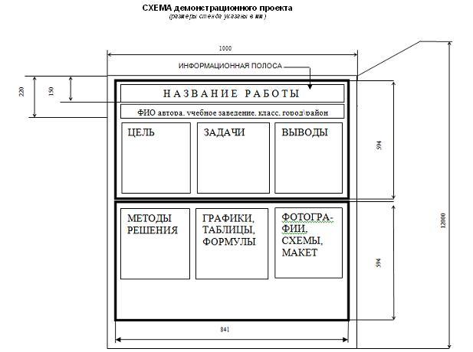

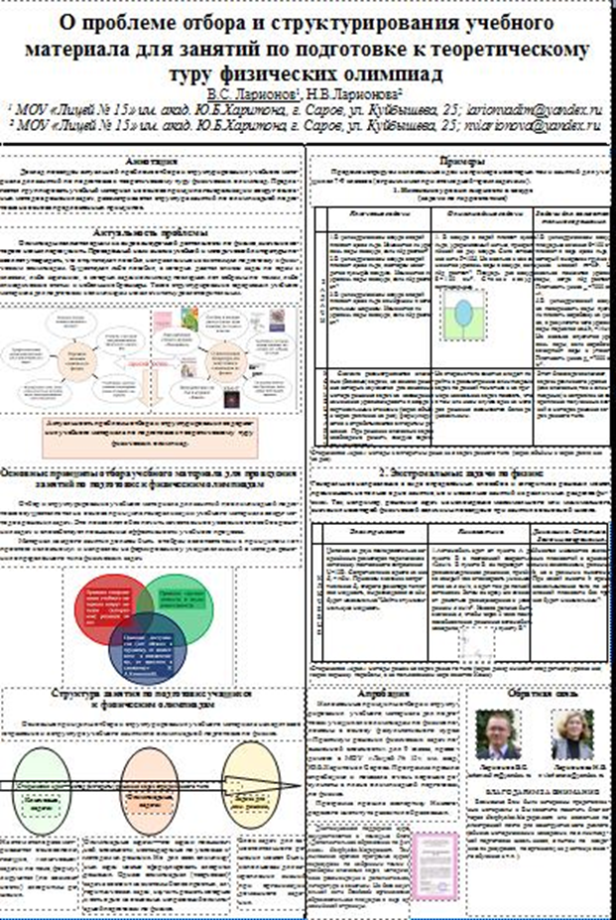

Приложение 4
К Положению об областной
ученической конференции
по ЗОЖ
Примерная тематика работ
- Влияние физической нагрузки и спорта на качество жизни (самочувствие, настроение, выносливость);
- Рациональное питание и здоровье школьника;
- Окружающая среда как фактор психологического комфорта;
- Режим дня и здоровье;
- Психологические факторы, определяющие здоровье школьника;
- Модификация школьного пространства: на пути к здоровому образу жизни;
- Отношение к здоровому образу жизни, эффективность зож – мероприятий;
- Групповые психологические процессы (сплоченность, сопереживание, чувство коллектива) и здоровье;
- Я веду здоровый образ жизни!- личный опыт (тренировки, оздоровление, восстановление после травмы, помощь другому человеку, работа в профильных ассоциациях или агитбригадах);
- Движение за здоровый образ жизни в моей школе (представление плана и результатов работы в школе в данном направлении).

